岳 阳 市 科 学 技 术 协 会
关于转发《关于开展2024年湖南省博士创新站申报认定工作的通知》的通知

各县市区科协，市科协各所属学会（协会、研究会）、企业（园区）科协，各有关单位：
现将《湖南省科学技术协会 关于开展2024年湖南省博士创新站申报认定工作的通知》转发给你们，请申报“2024年湖南省博士创新站”的单位，根据文件通知要求于6月10日12:00之前，将有关材料报送至市科协8楼802室，联系人：廖孟星，联系电话：0730-8622830 0730-8629317。

岳阳市科学技术协会
2024年3月6日
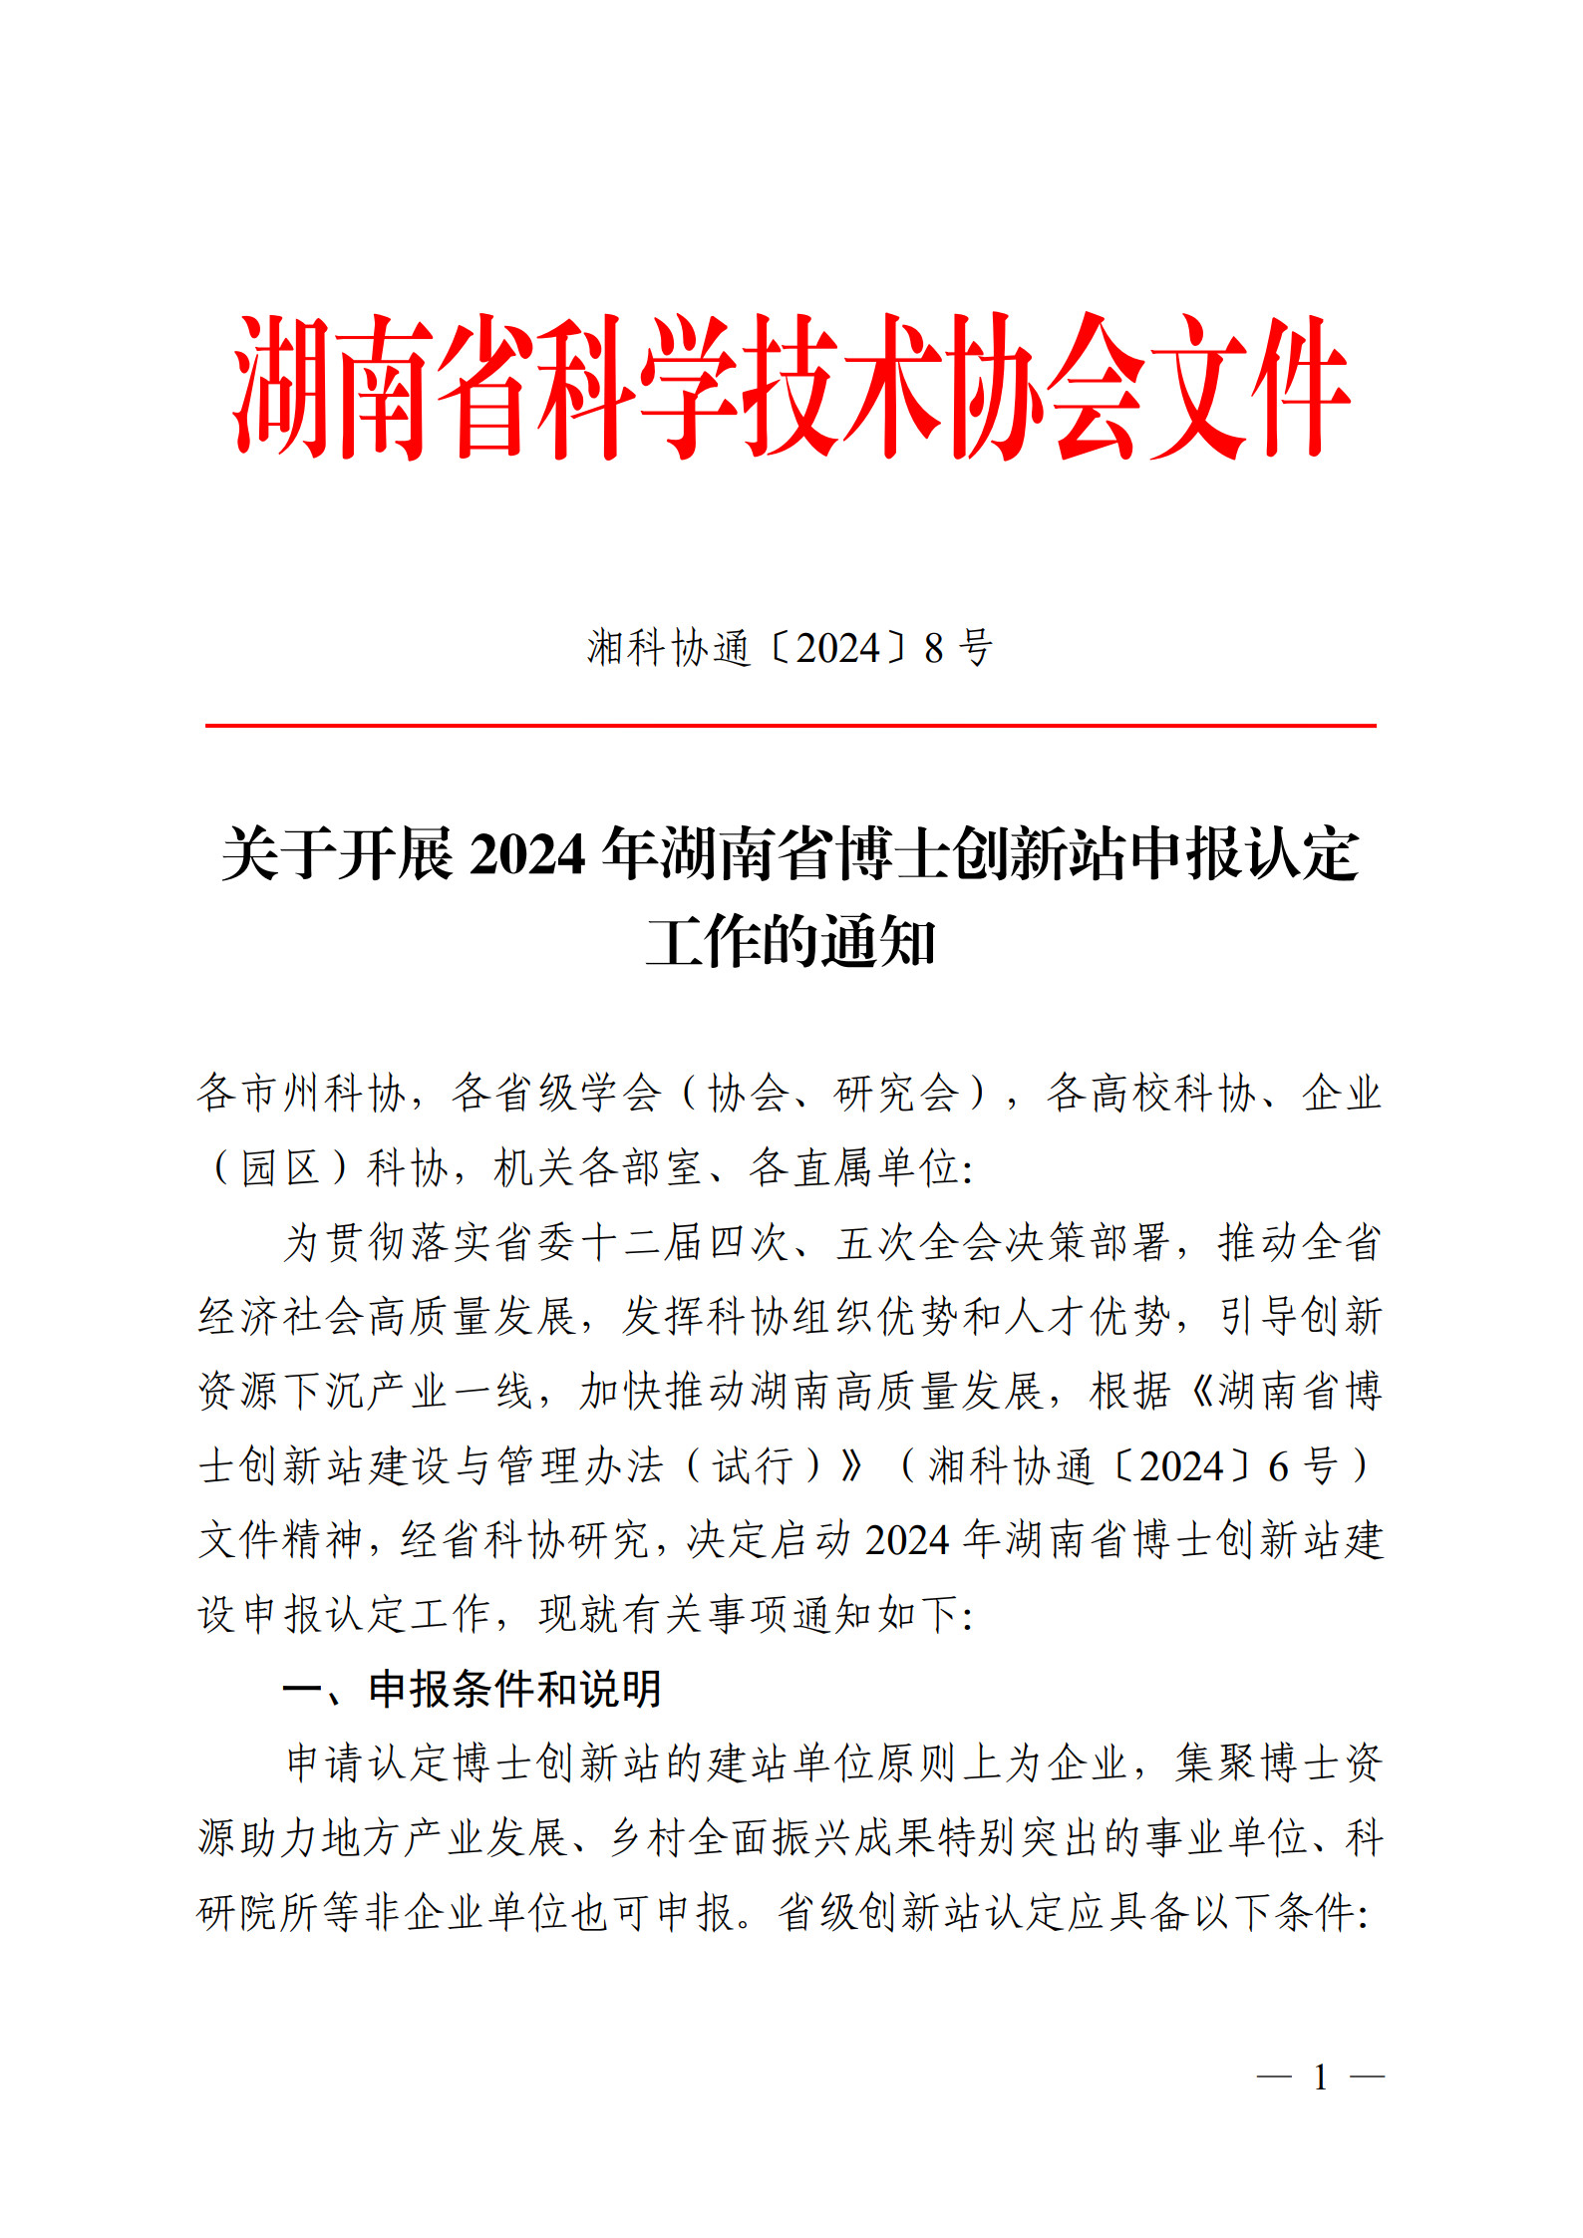

申请认定博士创新站的建站单位原则上为企业，集聚博士资源助力地方产业发展、乡村全面振兴成果特别突出的事业单位、科研院所等非企业单位也可申报。省级创新站认定应具备以下条件：
1.建站单位必须具备独立法人资格，在湖南省内注册，生产经营状况良好，能够为博士及其团队提供必要的工作条件，为相关科技人才提供实践平台，保障合作项目的资金投入。
2.进站博士应与建站单位无人事隶属关系，年龄不超过50周岁（1973年1月1日及以后出生），具有扎实的相关产业（行业）领域专业知识，较强的研发能力和组织协调能力，强烈的工作责任心。
3.省级博士创新站要遵照“五个一”的标准建设，即至少一位博士领衔，承担一个研发项目，组建一支研发服务团队，实践培养一批技术人才，服务一家企业。
4.建站单位与进站博士签订了博士创新站共建协议和科技项目合作协议（合同），有明确的研究方向和科技创新与成果转化合作任务，合作方向符合国家法律法规和国家、省、市、县产业政策导向，合作协议中应明确双方的权利、义务、目标、科研成果归属和收益分配及违约责任等。原则上每位博士领衔的省级博士创新站不超过1家，合作期限不少于3年，项目合作资金累计不少于20万元。
二、推荐渠道
1.各市州科协、省科协所属学会（协会、研究会）和高校科协为博士创新站推荐单位，负责组织申报和推荐工作。
2.各市州科协推荐博士创新站名额分配见附件1。
3.各省级学会推荐博士创新站数量不超过3家。
4.各本科院校科协推荐博士创新站数量不超过4家，高职（专科）院校科协推荐博士创新站数量不超过2家。
三、认定流程
1.自愿申报。符合条件的企事业单位自愿申报并填写湖南省博士创新站建站申报书（2024年），申报书见附件2。
2.形式审查。省科协对报送的材料进行形式审查。
3.专家评审。省科协根据申报情况组织相关领域专家进行评审。
4.公示认定。评审结果经省科协党组审定通过后进行公示，公示时间为5个工作日。公示期满无异议，发文认定并授牌，有效期为3年（2024年至2027年）。
5.考核评价。经认定的2024年湖南省博士创新站，应按有关要求开展工作，每年年底进行年度考核，对考核优秀的博士创新站和进站博士予以表扬激励。
6.有下列情形之一的，取消评定资格：
（1）被发现在申报过程中隐瞒真实情况、提供虚假材料的；
（2）侵犯他人知识产权，被依法确认为侵权行为的；
（3）建站主体发生重大安全、质量、严重环境污染事故受到行政、刑事处理的；
（4）其他不符合省级创新站评定要求的。
四、相关要求
1.高度重视，精心组织。湖南省博士创新站是助力我省科技创新发展和人才培养的重要平台，各市州科协要密切与属地高等院校、科研院所、企业进行沟通联系服务，围绕省市中心工作等要求及相关重点产业发展需求遴选推荐。各推荐单位要积极调动科技、人才资源，将产学研合作初有成效的科技型企业、专精特新的中小型企业、有培育潜力的企事业单位推荐上来，推动高质量建设博士创新站。
2.积极参与，发挥作用。经认定的湖南省博士创新站，建站期间须参与湖南省科协组织的促进人才成长提高、成果转移转化、经验交流推广等工作，收集并提供不少于5名理工类专业博士信息，整理不少于10条建站单位在生产、技术、创新等方面的需求信息，推动博士创新站至少完成1项科技成果转化。
3.建立机制，营造氛围。建立博士创新站绩效评价机制，加强对博士创新站建设工作的实时跟踪、监督和指导，每年对建站单位和进站博士进行一次综合考核，确保博士创新站能够充分发挥作用。鼓励各市州科协建立市级博士创新站，以各市县主导产业、优势产业为建站方向，服务中小型企业和相关事业单位科技创新，逐步完善科技创新服务平台体系，助力湖南高质量发展。
五、材料报送
1.申报单位将湖南省博士创新站建站申报书及附件材料一式五份，经推荐单位审核签字盖章后报送。
2.请于2024年6月30日前将申报材料装订成册，报送至省院士专家工作站建设专项办公室，与纸质版相同的电子版（PDF格式）发送至hnskjzxzx@163.com，逾期不受理。
3.联系方式
联系人：宋依 徐蓉 0731-84442608，0731-84426710
地 址：长沙市开福区东风路17号省科协大楼309室

附件：1.2024年湖南省博士创新站各市州科协推荐名额
2.湖南省博士创新站建站申报书

湖南省科学技术协会
2024年2月27日
附件1

2024年湖南省博士创新站各市州科协推荐名额

序号 | 市州科协 | 推荐数量（家）
1 | 长沙市 | 20
2 | 株洲市 | 10
3 | 湘潭市 | 20
4 | 衡阳市 | 5
5 | 邵阳市 | 10
6 | 岳阳市 | 10
7 | 常德市 | 5
8 | 益阳市 | 15
9 | 郴州市 | 10
10 | 娄底市 | 5
11 | 永州市 | 5
12 | 怀化市 | 5
13 | 张家界市 | 5
14 | 湘西土家族苗族自治州 | 5
合计 |  | 130

附件2

湖南省博士创新站建站申报书
（2024年）

申报单位
进站博士
任职单位
申请时间

湖南省科学技术协会 制

承 诺 书

经核实，本表中所填数据准确，情况介绍与实际情况相符。本人及单位对所填的数据和情况介绍的真实性负责。

申请单位法人代表签字（单位盖章）：

年 月 日

湖南省博士创新站建站申报表

单位名称 |  |  |  |  |  | 法人代表
地 址 |  |  |  |  |  | 邮 编
联系人 | 姓 名 |  |  | 职 务 |  | 电 话
 | 手 机 |  |  | 传 真 |  | 电子邮件
单位网址 |  |  | 员工总数 |  |  | 成立时间
单位资产 |  |  | 所属行业
单位性质 | - 事业单位 科创平台 企业 □其他
业务领域
单位研发实力 | 研发人数 本单位是否有全职博士 是 否  其中：博士人数 硕士人数 大学本科人数
预计博士创新站运行支持 情况 | 工作站年研发经费投入（万元）：
 | 年预计运行经费（万元）：
申报单位  基本情况 | （概况：规模、运营状况、科研设施、科研团队、主要优势等）（300字以内）

建站项目及工作计划 | （包括项目的主要技术原理、技术路线、技术指标、创新点以及阶段性工作目标任务。可另附材料）
预计成效 | （项目执行完成后，预计产生的经济效益和社会效益。可另附材料）
进站博士情况
姓名 |  | 性别 |  | 出生年月
专业类别 |  | 研究方向 |  | 手机号码
联系地址 |  | 邮政编码 |  | 联系邮箱
博士简介
（本科以后）
在创新站中主要工作内容 | （300字以内）

博士团队主要进站成员
姓名（1） |  | 性别 |  |  |  |  | 出生年月
学位 |  | 专业及研究方向
在团队中的作用
姓名（2） |  | 性别 |  |  |  |  | 出生年月
学位 |  | 专业及研究方向
在团队中的作用
姓名（3） |  | 性别 |  |  |  |  | 出生年月
学位 |  | 专业及研究方向
在团队中的作用
姓名（4） |  | 性别 |  |  |  |  |  | 出生年月
学位 |  |  | 专业及研究方向
在团队中的作用
姓名（5） |  | 性别 |  |  |  |  |  | 出生年月
学位 |  |  | 专业及研究方向
在团队中的作用

建站单位进站研发人员
姓名（1） |  | 性别 |  |  |  | 出生年月
学位 |  | 专业及研究方向
在团队中
的作用
姓名（2） |  | 性别 |  |  |  | 出生年月
学位 |  | 专业及研究方向
在团队中
的作用
姓名（3） |  | 性别 |  |  |  | 出生年月
学位 |  | 专业及研究方向
在团队中
的作用
姓名（4） |  | 性别 |  |  |  |  | 出生年月
学位 |  | 专业及研究方向
在团队中
的作用
姓名（5） |  | 性别 |  |  |  |  | 出生年月
学位 |  | 专业及研究方向
在团队中
的作用
申报单位  意见 | 单位法定代表人签字：  （盖章）  年 月 日
推荐单位意见（市州科协/省级学会/高校科协） | （盖章）  年 月 日  （若高校科协无印章，可由高校行政印章代章）
省科协  意见 | 省院士专家工作站建设专项办公室  （代章）  年 月 日

